г. Екатеринбург ул. К.Маркса, 20-а
тел./факс +7 (343) 3787-333 http://www.moretravel.ru e-mail: rus@moretravel.ru

ДЕВЯТЬ ЧУДЕС КАВКАЗА. ТУРЫ ПО СЕВЕРНОМУ КАВКАЗУ И КМВ

Северный Кавказ – это неповторимое сочетание красоты природы, исторических памятников, минеральных источников, разнообразных традиций, смешение языков и народов.
Осмотреть весь Кавказ за один день не получится.
В мире насчитывается семь чудес, именуют их семь чудес света. На Кавказе есть свои чудеса, которые поражают наше воображение, заставляют биться сердце от восторга, и душа замирает в восхищении.

1. Эльбрус
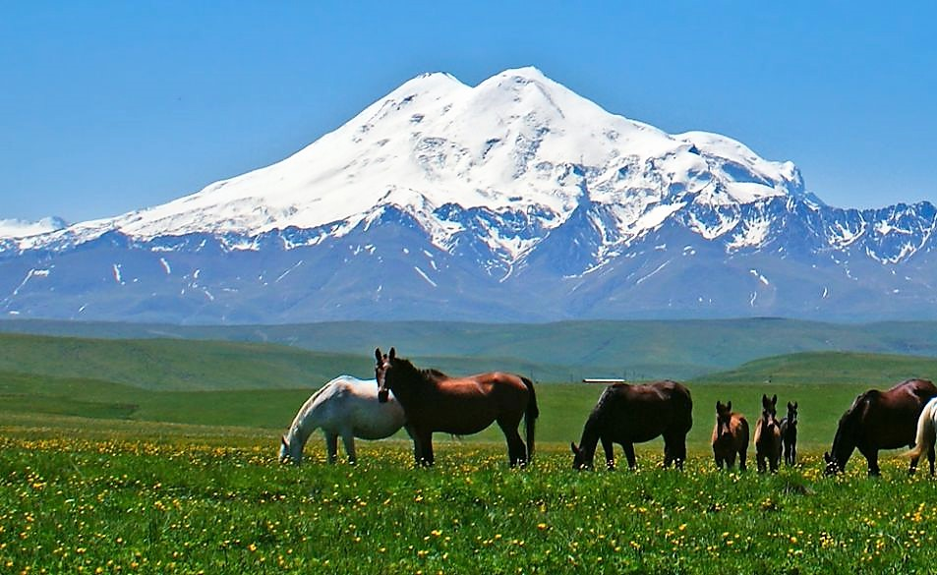
Самая высокая гора России, в ее современных границах. Загадочная, таинственная, недаром искали тут вход в мистическую Шамбалу. Гора с неповторимой величавой красотой – алмаз в короне Кавказских гор. Здесь проходят известные альпинистские маршруты, из всех пятитысячников самой привлекательной в плане восхождений является именно Эльбрус. По склону проходят разнообразные горнолыжные трассы и катаются здесь как начинающие, ведь имеется большое количество широких и пологих трасс, так и профессионалы, катающиеся по леднику и занимающиеся фрирайдом. Это вулкан и, стоя на его склонах и видя лавовые потоки, можно прочувствовать всю мощь этого древнего исполина.
Эльбрус находится на границе двух кавказских республик – Кабардино-Балкарии и Карачаево-Черкессии. В древние времена местные жители поклонялись единому богу Тейри, который жил на вершине самой большой горы, чтобы с этой высоты видеть все, что происходит вокруг. Поэтому одно из названий Эльбруса Тейри-Тау. Ученые Кабардино-Балкарии утверждают, что современное название Эльбрус местного происхождения и в переводе с тюркского языка означает эл (джел), что значит «ветер» и часто встречается перевод «управляющий ветрами». Живущие у подножия горы балкарцы и карачаевцы называют гору Минги-Тау – «гора из тысячи гор», «великая гора», «гора, на которую поднялись». У горы Эльбрус множество названий, ведь когда-то тут проходил Великий Шелковый путь и по нему двигались караваны, в которых были представители самых разных народов, они то и давали горе свои имена. В хорошую погоду Эльбрус видно издалека. Плававшие в Понте Эвксинском древние мореплаватели по нему ориентировались, он был для них надежным маяком, видимым за сотни километров. И в наше время Эльбрус поражает нас своим величием и красотой.
Гора Эльбрус входит в список высочайших вершин мира. Площадь оледенения занимает второе место на Кавказе. Ледники, стекающие с его вершин, питают одни из самых крупных рек Северного Кавказа: Кубань, Баксан, Малка.
Хорошо развитая инфраструктура и транспортное сообщение, позволяют популяризации этого района в плане туризма, альпинизма, спорта. В 1969 году была запущена первая очередь канатно-маятниковой дороги, с 2006 года действуют новые канатные дороги гондольного типа.
Эльбрус – визитная карточка Кавказа.

2. Крепость Нарын-Кала
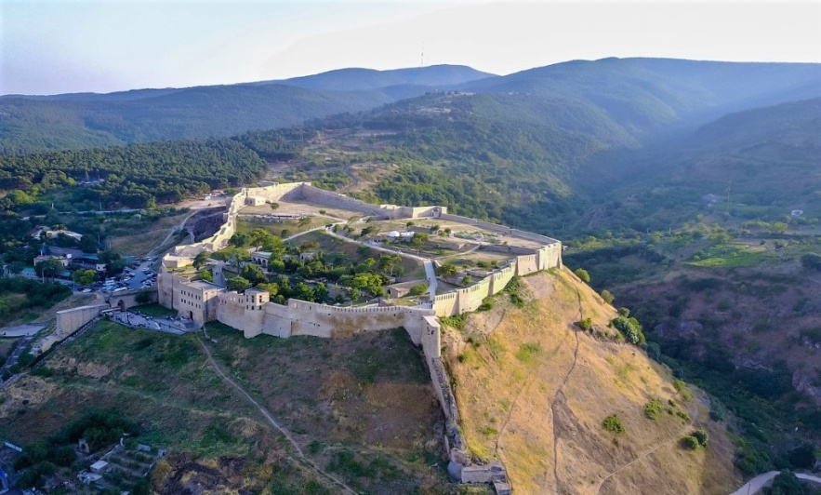
Крепость в Дагестане (город Дербент). Крепость является объектом культурного наследия федерального значения «Дербентская цитадель Нарын-Кала», VI - XVIII вв. Входит в список всемирного наследия ЮНЕСКО с 2003 г. Воздвигнута была крепость в доарабский период раннего Средневековья, но до сих пор среди ученых ведутся споры о времени начала строительства. Ранние постройки относят к VI веку, поздние к XV.
Ведутся споры и по вопросу перевода названия крепости. По первой версии, самой распространенной – «Солнечная крепость», во второй, строивший крепость персидский шах Хосров I дал имя крепости Нарын, по имени любимой жены, что в переводе означает «нежная».
Сама крепость располагается на вершине ближайшей горы. От нее, уходя в море, ведут две параллельные крепостные стены, называемая Дербентская стена, которая преграждала проход между Каспием и Кавказом, закрывая от вторжений воинственных кочевников с севера узкий Дербентский проход.
В различных частях стены были устроены башни. Часть стены, уходящая в море, образовывала удобную гавань для судов, но при этом перекрывала путь по мелководью. Между ними, у моря, и располагался древний город Дербент. От крепости так называемая Горная стена (Даг-Бары) тянулась в горы на сорок километров, препятствуя обходу крепости по горным долинам и перевалам. Крепость долгое время играла важную оборонительную роль. История города прослеживается в постройках разного периода. Ее перестраивали в одно время, достраивали в другое различные правители. Площадь крепости 4,5 га. Длина стены – 700 метров, толщина их 2 – 3,5 м. в высоту стены достигали 25 метров. Все это делало крепость практически неприступной. Она могла выдержать и длительную осаду – внутри крепости имелись резервуары, в которые по системе водоснабжения из горных родников поступала и накапливалась вода. Внутренние дворы, из-за особенностей рельефа, располагаются на различном уровне.
Внутри крепости имеются: древнейший христианский храм IV - V в. из известных в России считается самым древним, также из известных в России древнейшая мечеть VII в., зиндан (подземная тюрьма), мавзолей дербентских ханов, ханские бани, ханская канцелярия, гауптвахта, имеются руины шахского дворца. Крепость была резиденцией иранских наместников – марзпанов.
Декабрист А.А.Бестужев-Марлинский неоднократно упоминал крепость. Он сравнивал Дербент с «огромным удавом, который под чешуей домов растянулся с горы на солнышке и поднял свою зубчатую голову над крепостью Нарын, а хвостом играет в Каспийском море».
Археологические раскопки показывают, что на месте крепости когда-то располагалось более древнее поселение V века.
3. Бархан Сары Кум – уникальная песчаная гора.

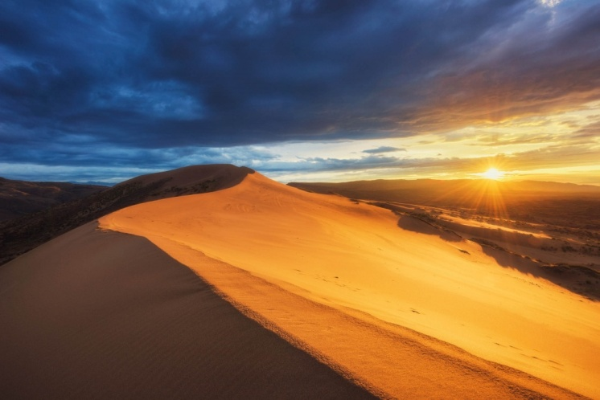
Недалеко от административного центра Республики Дагестан – города Махачкалы находится удивительное место – бархан Сары Кум или как называют его местные жители Сирихум, что в переводе означает желтый песок. Чем же это место удивительно?
Первое – это то, что расположен бархан в окружении предгорий и равнин. От ближайшей пустыни Сары Кум отделяет 300 км. Эта песчаная гора занимает площадь около 500 га, высоту имеет от 250-260 метров, его протяженность 12 км, а в самом широком месте он имеет ширину 4 км. Высота бархана «гуляет», песок под воздействием ветра все время кочует, по бархану передвигаются огромные дюны, высотой до 100 метров. Бархан постоянно имеет 4 вершины. Песок, образованный в процессе выветривания, ветер приносит в это место бесконечно, а вот отсюда, далее, он не передвигается. А вот основание горы остается всегда не подвижно – это глинистая степь, иначе бархан давно бы уже перекочевал в другое место.
Река Шура-Озень условно разделяет бархан на две части – большую и маленькую. Несмотря на то, что размер второго бархана невелик, он также остается неподвижным в основании, даже во время весеннего половодья. Ветер переносит песок с одного бархана на другой через реку. Летом ветер дует в одну сторону, зимой – в противоположную. Это поддерживает постоянный баланс бархана.
Это место отличается по климатическим условиям: морозов зимой практически не бывает, несмотря на то, что в округе они встречаются; летом температура воздуха поднимается до +60, а песок прогревается до +30.
В этой маленькой пустыне обитают 350 видов растений, водятся около 200 видов птиц. Встречаются тут пресмыкающиеся (около 20 видов) и млекопитающие (около 30 видов). Здесь гнездятся и редкие или исчезающие виды птиц, бархан место миграций некоторых из них. Это рай для энтомологов, так как здесь обитают около тысячи видов бабочек, как дневных, так и ночных.
Растительный мир представлен представителями пустынь, но имеются и исключения – влаголюбивые тополя и ивы, луговые растения, заросли тростника.
Не смотря на то, что бархан – это песок, он является естественным хранилищем влаги, из-за интересного свойства впитывать в себя влагу, которая до конца не высыхает даже в засушливый период.
Ученые считают бархан Сары Кум реликтовой дюной и насчитывают ему несколько сотен тысяч лет. Сложен бархан из продуктов выветривания песчаников, из которых состоят окрестные горы, а так же отложений древних каспийских террас. Мелкозернистый песок имеет золотистый окрас.
Сары Кум – уникальный памятник природы. По величине занимает второе место в мире после бархана «Большой эрг», который расположен в пустыне Сахара. Именно в этом месте, а не в пустыне, снимали когда-то знаменитый советский фильм «Белое солнце пустыни».
4. Кавказские Минеральные Воды

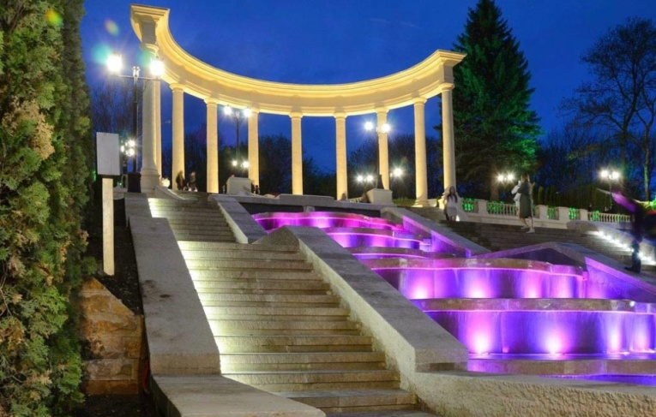
В предгорьях Северного Кавказа, где возвышаются уникальные вершины гор-лакколитов во главе с «пасмурным» Бештау и «зеленеющим» Машуком, расположен уникальный курортный регион России – Кавказские Минеральные Воды.
Кавказские Минеральные Воды – это Кисловодск, Пятигорск, Ессентуки и Железноводск. С начала 20-го века, это самые модные курорты России, где «шумят целебные ключи, шумит разноязычная толпа». В первую очередь – это встреча с великолепной природой, интересными людьми и историей.
Кисловодск самый южный город-рай нас привлекает обилием солнца и целебным нарзаном, покоряет парком и массивами Красных камней, Каскадной лестницей, шумящей по камням Ольховкой и готически строгой Нарзанной галереей.
Самый северный курорт – Железноводск – обнимет Вас тёплыми ладонями Бештау и Железной, удивит обилием знаменитых минеральных вод – Славяновской, Смирновской, очарует музеем «Станция дилижансов», единственной сохранившейся в стране.
В Ессентуках – самом молодом курорте Кавказских Минеральных Вод, - пройдя по аллеям парка, будете очарованы малыми архитектурными формами – бюветы источников, цветочный календарь, фонтаны, питьевые галереи, где отпускают минеральную воду «Ессентуки №17» и «Ессентуки №4» - воды, не имеющие аналогов в мире.
И, наконец, Пятигорск - самый вдохновенный исторический и поэтический город на Кавказе. «Здесь Пушкина изгнанье началось и Лермонтова кончилось изгнанье». Провал, гора Горячая, гора Машук – все эти названия напоминают о легендах, сказаниях и бесконечно красочной природе Кавказа. Пятигорск уникален тем, что на его территории находятся пять типов, самых различных, минеральной воды, и лечат здесь все заболевания, так говорят медики, кроме онкологических и вирусов. Получив название по самой высокой вершине Пятигорья – горе Бештау – город обладает удивительной аурой и живительной силой природы, рождающей поэтов, писателей, учёных. Приезжайте, ведь лучше один раз увидеть, чем сто раз услышать.

5. Даргавс – город мертвых

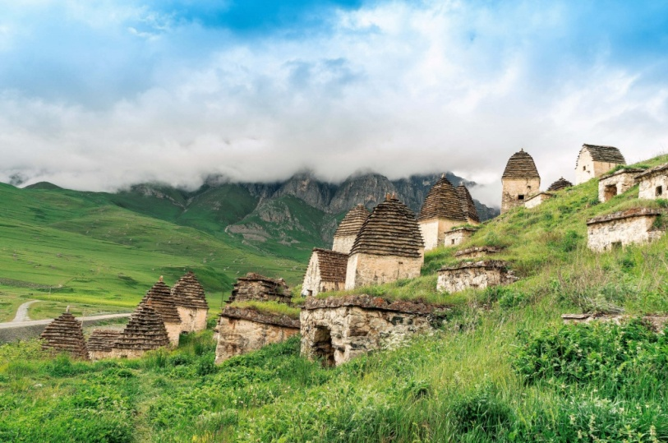
Республика Северная Осетия-Алания привлекает туристов со всего света красотой природы и наличием древнейших исторических памятников.
Древние башни и крепости, некрополи, дзуары, Реком и многое многое другое.
В Даргавской котловине большое количество археологических памятников различных эпох, самые ранние относятся к эпохе бронзы.
Именно в Даргавсе формировалось Тагаурское общество, по преданию здесь жил царевич Тага, родоначальник многих родов высшего общества Восточной Осетии.
Существует несколько версий перевода слова «даргавс». По одной переводят как «защитник ущелья», по другой «длинная поляна».
В самом сердце Даргавского ущелья, по южному склону горы Раминырах вниз, к реке, уходят светло-желтые постройки. На правом берегу реки Гизельдон расположен Даргавский некрополь или как принято его называть Город Мертвых – исторический памятник, состоящий из 99 надземных, полуподземных и подземных каменных склепов, которые служили фамильными усыпальницами. Чем богаче и знатнее был род, тем выше воздвигался родовой склеп. В месте, где расположились склепы особый микроклимат и постоянно дуют ветра, что способствует естественной мумификации тел. Известны случаи, когда во время эпидемии чумы вся семья со стариками и детьми уходила умирать в склеп, если в семье кто-то заболевал, чтобы не заразить соседей.
«Город мертвых» самый крупный на Северном Кавказе из склеповых захоронений.
До революции посещать это место было нельзя, за это человек мог поплатиться жизнью. И до 1967 года никаких археологических исследований в усыпальницах не проводилось. Археологи, проводя исследования, обнаружили массу погребального инвентаря, что помогает глубже изучить культуру осетин того периода.
С 30-х годов XIX века из этих мест жители стали переселяться на равнину и в склепах уже не хоронили.

6. Страна башен

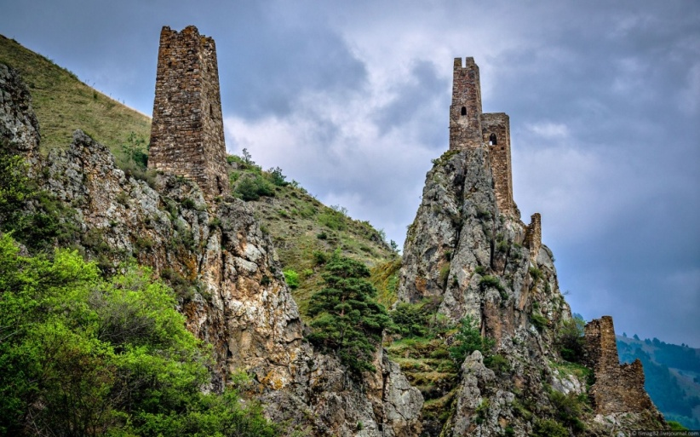
Среди кавказских республик особой популярностью пользуется горная Ингушетия. На склонах гор, на отрогах расположена уникальная древняя каменная архитектура – башни и замки. Преимущественно они расположены на территории Джейрахского района, а также Сунженского.
Ученые до сих пор не пришли к единому мнению по времени начала строительства таких сооружений. А вот по времени прекращения строительства все едины, это XIX век, когда из горной части ингуши стали переселяться на равнину. Ингушские постройки такого тапа делят на жилые и боевые башни, культовые сооружения и некрополи.
В современный период таких сооружений, что изучены и учтены, насчитывается на территории более 120. Некоторые из-за труднодоступности либо пограничной зоны не исследованы.
Строить башни из больших камней начали в очень отдалённые времена, как предполагают в период неолита. Постепенно стали строить из камня скальной породы уже со скрепляющим раствором. Основное строительство велось в эпоху Средневековья, по некоторым признакам, например, технике кладки, принципу планировки они схожи с теми, что строили ранее.
Башни и замки строили на небольшом отдалении друг от друга. Некоторые поселения представляли собой хорошо укреплённые комплексы со сторожевыми, жилыми и боевыми башнями, а крепостными стенами, из-за увеличивающейся численности населения в поселении.
В таких поселениях, как правило, проживали родственные семьи. Рядом находились соседи, в таких же укрепленных комплексах. Отношения регулировали, выбирая старейшин. В ущелье таких поселений было много. Самое большое, которое вдобавок ко всему контролировало пути через перевалы, было своеобразной «столицей».
Ингушские башни, по своей архитектуре и элементам украшения, отличаются от своих соседей достаточно сильно. Отличаются боевые башни также и своим изяществом, высота строго по отношению к основанию 10:1.
Место под строительство башни выбирали тщательно, основанием являлся склон горы и он должен быть монолитным. Строили некоторые, с одной стороны, достаточно высоко, чтобы их не было заметно, с другой у важных мест – переправы через реки, дороги, входы в ущелья, подходы к перевалам. При строительстве башен и комплексов учитывали и природные особенности местности, невозможность схода лавины, камнепадов и др.
Заказчики тщательно подходили к выбору каменного дела мастера, все действия были подчинены определенным законам и порядку.
Построить башню нужно было обязательно в течение года, и для этого были свои причины: нападения, войны, межродовые распри.
Боевые башни достигали в высоту до 25-28 метров и имели 5-6 этажей. Верх башни покрывался специальным камнем, и имели они ступенчато-пирамидальные крыши. Некоторые башни имеют петроглифы.
7. Реком – древняя святыня Осетии
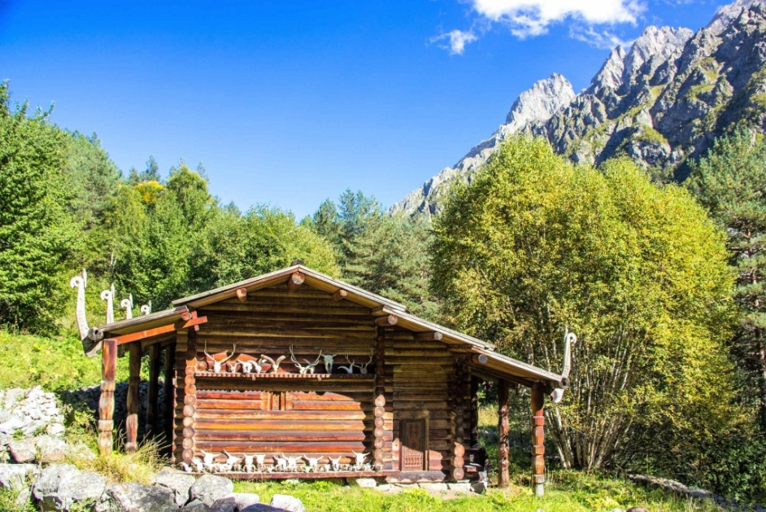
Цейское ущелье, где находится святыня, расположено в окружении величественных вершин Уилпата, Адай-хох, Монаха, Цайрага и Кальперрага. По преданию Реком построили на месте, где Бог уронил одну из трех слез по погибшему нарту Батрадза. По-осетински название святилища звучит как Рекомы дзуар или Рекомы Уастырджи. Из двух других слез сотворены храмы Таранджелос и Мкалгабырта. С одной стороны Реком закрывают высокие скалы, обнажившиеся после схода ледника, с другой стороны он открыт Цейскому леднику.
Сооружение представляет большой историко-архитектурный интерес. Святилище сложено без единого гвоздя из сосновых бревен 30-35 сантиметровой толщины способом обло, традиционным для древних времен. Таким же способом строили и на Руси – с одного края бревна делали выемку, и в него плотно заходило следующее бревно. Двухскатная крыша сложена из досок, с краю имеются навершия. Как считают ученые по форме навершия и нанесенного на него орнамента, аналогов не имеется.
Реком изучаю довольно долго, но к единому мнению так и не пришли по многим вопросам. В первую очередь нет единого мнения по функции и датировке постройки, а также по этимологии самого слова «реком». «Народная этимология», говорит, что слово «реком» по одной версии производное от «Хурыком», что означает Солнечное ущелье, по другой «Ирыком» - Осетинское ущелье. Также непонятно почему именно это место выбрали для постройки.
Святилище считается мужским, женщинам туда вход запрещен, ведь здесь центр культа Уастырджи, который является покровителем мужчин.
К сожалению, в первозданном виде Реком до нас не дошел. Современное сооружение 1995 года постройки, восстановлено после пожара.
В осетинском понимании святилище это не только само сооружение на поляне, но лес вокруг и другие постройки. Все это объединено в единый комплекс. Получается священным все Цейское ущелье, которое в давние времена именовали Ивард-Реком (Запретный Реком).
Религиозные воззрения осетин своими корнями уходят в глубокое прошлое, к временам скифов, сарматов, алан.
К Рекому обращались по разным вопросам, молились об удачной охоте и сенокосу, о получении хорошего урожая, о защите от злых сил и исцелении от болезней.

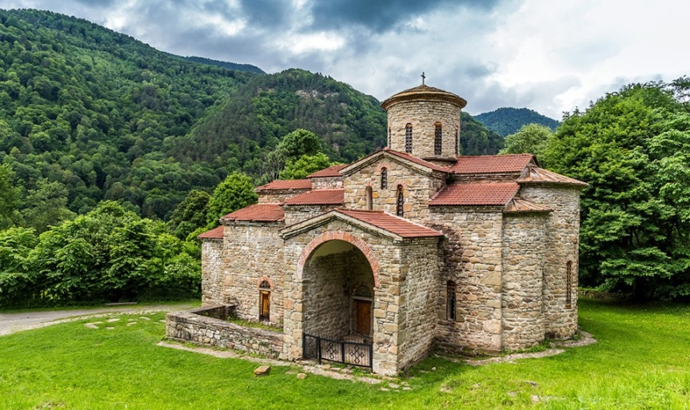
8. Архыз – неповторимый уголок нашей планеты
На территории Карачаево-Черкесской республики, в ущелье реки Большой Зеленчук, расположен уникальный комплекс - Нижне-Архызское городище, на территории которого сохранились три монументальных памятника эпохи раннего средневековья.
Если сравнивать древние города, то можно прийти к выводу, что город, располагавшийся на этой территории, был одним из самых крупных.
Например, в Херсонесе проживало от 5-7 тыс. человек, при площади вдвое меньшей, чем город, расположенный здесь. О названии города упоминания нет ни в одном источнике.
Город располагался от хребта Ужум и до реки Большой Зеленчук. Между улицами была достаточно плотная застройка, разделенная на усадьбы, которые были окружены высокой стеной, сложенной из местного песчаника.
На территории хорошо сохранились три христианских крестовокупольных храма. Самый маленький храм, по расположению на территории городища, именуемый Южный, был отремонтирован монахами, чтобы там проводить богослужения, и ими же освещен во имя Святого Илии. Это единственный действующий храм на территории городища. Интересен храм своим необычным эллипсовидным барабаном. Существует версия, что Южный храм был придомовой церковью в одной из усадьб.
Средний храм виден с трассы всем проезжающим. Именно напротив него, на скале, написана икона Христа Спасителя. Храм сохранился практически в том виде, в каком и был построен. Он также был отремонтирован монахами. Они соорудили боковую пристройку и покрыли белой цинковой жестью купол. Так как монахи не были профессиональными реставраторами, то они при ремонте оштукатурили здание внутри, из-за чего исчезли фресковые росписи, которые сохранились лишь в архивных зарисовках. Средний храм бесстолпный и его внутренняя часть хорошо просматривается. Предполагается, что в отличие от Южного храма, Средний был городским собором и предназначался для обслуживания горожан. Освящен во имя Святой Троицы.
Северный храм самый величественный и монументальный. На протяжении около 800 метров от Среднего храма застройки не имелось и появляется она вновь уже ближе к Северному храму. Это было не большое поселение отличное от городища. Северный храм доминирует над всем городищем, он самый колоритный и яркий, он трехапсидный крестовокупольный. Внутри имеются пилоны, которые делят внутреннее пространство храма на три продольных нефа. При раскопках был обнаружен ситрон. Храм имеет три притвора. Через центральный можно попасть в нартекс, где расположена каменная крещальня. Из сохранившихся крещален на Северном Кавказе она единственная. На территории храма были найдены: бронзовый крест, серебряный позолоченный медальон с изображением Святого Матвея, женское украшение и многое другое.
Внутри здание также было оштукатурено, фресковая живопись не сохранилась. В архитектуре здания просматриваются византийские черты.
К северному храму прилегает кладбище, невдалеке руины большого здания, остатки небольшой одноапсидной часовни, северная оборонительная стена и многое другое.
При исследовании выявили, что на территории городища было 17 христианских церквей и скорее всего это не случайно – это крупнейший христианский центр Северного Кавказа.
На территории городища располагается еще одно интересное сооружение – руины правильного круга. В литературе он и упоминается как «круг». Предположений и идей по предназначению этого сооружения много, но единого окончательного мнения нет. Как о предназначении каменного менгира, что расположен невдалеке.

9. Грозный – кавказский Дубай
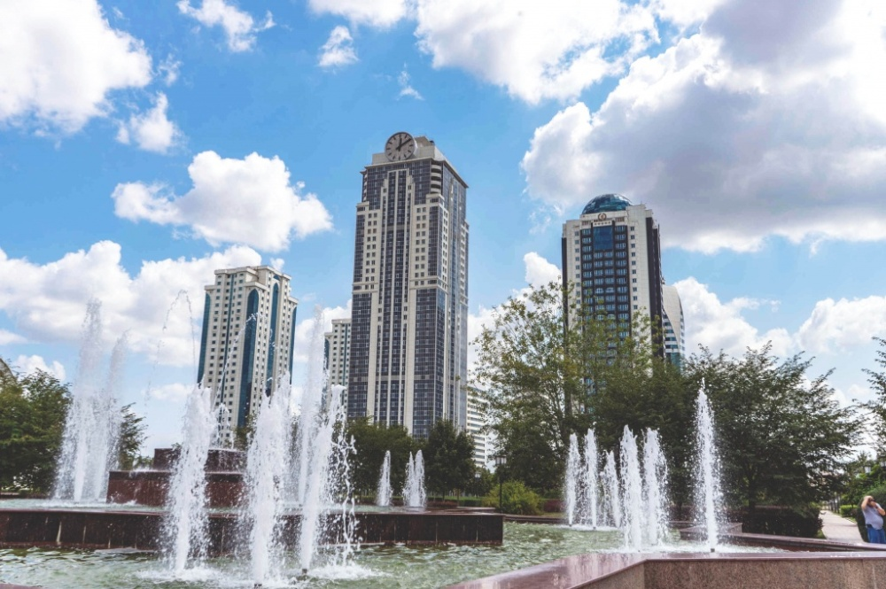
Грозный – административный центр Чеченской Республики. 22 июня 1818 по приказу Александра I генералом Ермоловым на этом месте была построена крепость, имевшая важное стратегическое значение. Место, где была крепость построена, считалось одной из самых сложных точек на Северном Кавказе, поэтому и получила свое название – Грозная.
В 1870 году крепость превратилась в окружной город, после утраты ею военного значения. В этот же период на территории Чечни была открыта нефть. Это привело к необходимости строительства железной дороги, и она была построена. Грозный постепенно становится крупным промышленным центром.
Активно город развивался в период Советского Союза и практически полностью был разрушен после его развала в период военных событий 1994-1999 годов. Грозный был признан ООН, как самым разрушенный город на земле после Второй мировой войны. После размышлений было принято решение о его восстановлении.
Одним из самых красивых городов Северного Кавказа многие признают современный Грозный, часто именуя его «Кавказским Дубаем».
Символом возрождения города называют комплекс Грозный-Сити, что расположился на берегу реки Сунжа в самом центре города. Состоит из семи высотных зданий: офисно-деловой центр, гостиница и жилые дома. Самое высокое здание именуют «Феникс», оно имеет сорок этажей.
Рядом ведется строительство второй части комплекса. Венцом станет 400-метровая 79-этажная башня, стилизованная под вайнахскую башню и названная в честь первого президента республики Ахмата Кадырова – «Ахмат Тауэр». По проекту вокруг башни возведут «двухуровневую реку», «Шахматную академию» и огромный бассейн над рекой Сунжей.
В центре города расположена одна из самых крупных мечетей в мире, названная «Сердце Чечни», рассчитанная на 10 тысяч человек. Минареты считаются самыми высокими в России. Построена мечеть по подобию стамбульской Голубой мечети. Украшена мечеть редким материалом – травертином. Вокруг мечети разбит великолепный сад с множеством красивых цветных фонтанов и оборудованных мест для отдыха. Все это утопает в тени множества деревьев, привезенных сюда с разных уголков мира. Клумбы украшены различными композициями из цветов.
Мечеть является центром исламского центра республики, в который включаются также Российский исламский университет, гостиница, библиотека, общежитие, офис Духовного управления мусульман, собственная радио- и телестудия.
Недалеко от Дома Печати расположен еще один важный объект города – Мемориальный комплекс Славы имени Ахмата Кадырова, посвященный Победе в ВОВ и первому президенту республики. В комплекс мемориала входят: музей, Вечный огонь Славы, Памятник Мовлиду Висаитову, стела, стилизованная под вайнахскую башню, памятник Ахмату Кадырову, Памятник Маташу Мазаеву и танкистам Великой Отечественной войны, барельефы и колоннады. Все это расположено в парковой зоне, занимающем площадь около 5 га.
В городе работают музеи, в которых можно познакомиться с историей и культурой чеченского народа, библиотека, здание которой сверху напоминает раскрытую книгу, функционируют театры, цирк, филармония.
Имеется в городе и свое море, которое называют Грозненским. В водоеме устроен светомузыкальный фонтанный комплекс, который радует жителей и гостей города своими музыкальными представлениями в теплое время года.
Современный город динамично развивается, являясь центром промышленного и научного центра России.

